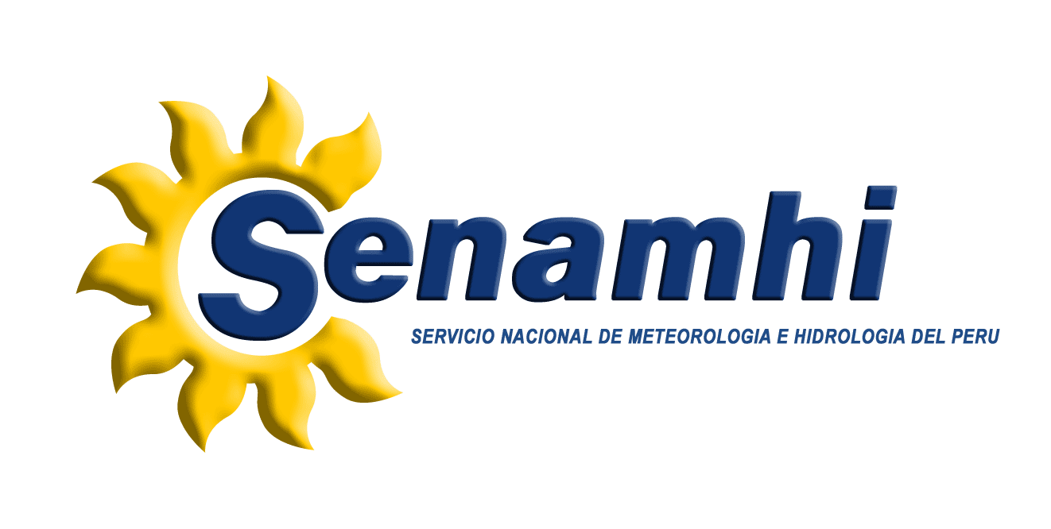
AVISO ESPECIAL Nº 014

Iquitos, 20 de agosto 2014.
Hora de publicación: 09.00 horas

INCREMENTO DE LA TEMPERATURAS DEL AIRE

El SENAMHI, organismo adscrito al Ministerio del Ambiente a través de la Dirección Regional de Loreto informa:
El SENAMHI- Loreto, informa que desde el miércoles 20 al domingo 24 de agosto se registrarán temperaturas altas en la Selva Norte, con mayor intensidad en la Provincia de Ucayali (Contamana) y en la Provincia de Maynas (Iquitos, Belén, Punchana y San Juan Bautista), siendo menores en el resto de la región.
Durante este periodo el intenso calor presentara valores de hasta los 33 a 36 °C de temperaturas máximas, bajo condiciones de sombra y al aire libre los valores extremos de 41 °C de sensación térmica en esos días; generando condiciones de ocurrencia de ráfagas de viento fuerte de 45 a 60 km/h, acompañado con tormentas eléctricas.
Se comunica a la población en general a tomar las medidas preventivas del caso, protegiéndose contra la radiación solar y evitar a hacer fuego al aire libre
El SENAMHI, informará oportunamente sobre la evolución y variación de estas condiciones meteorológicas extremas en la región Loreto.

Para mayor información comunicarse a los teléfonos 600776 - 600775 - RPM *556236 - #671224.

.

